Aluno: Clecio Rodolfo Costa Silva
Curso: Gestão da Tecnologia da Informação
Disciplina: Projeto Integrado de Gestão de Projetos e de Dados

Diagrama

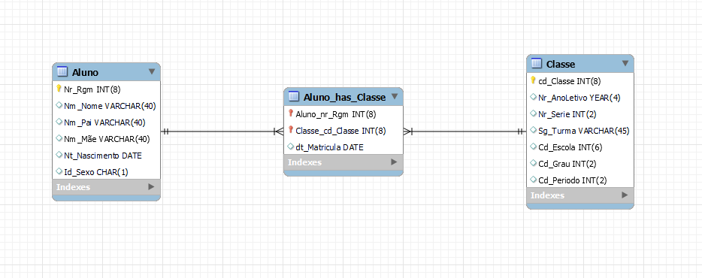

SQL Script

-- MySQL Script generated by MySQL Workbench
-- Fri Feb 4 23:33:30 2022
-- Model: New Model Version: 1.0
-- MySQL Workbench Forward Engineering
SET @OLD_UNIQUE_CHECKS=@@UNIQUE_CHECKS, UNIQUE_CHECKS=0;
SET @OLD_FOREIGN_KEY_CHECKS=@@FOREIGN_KEY_CHECKS, FOREIGN_KEY_CHECKS=0;
SET @OLD_SQL_MODE=@@SQL_MODE, SQL_MODE='ONLY_FULL_GROUP_BY,STRICT_TRANS_TABLES,NO_ZERO_IN_DATE,NO_ZERO_DATE,ERROR_FOR_DIVISION_BY_ZERO,NO_ENGINE_SUBSTITUTION';
-- -----------------------------------------------------
-- Schema mydb
-- -----------------------------------------------------
-- -----------------------------------------------------
-- Schema mydb
-- -----------------------------------------------------
CREATE SCHEMA IF NOT EXISTS `mydb` DEFAULT CHARACTER SET utf8 ;
USE `mydb` ;
-- -----------------------------------------------------
-- Table `mydb`.`table1`
-- -----------------------------------------------------
CREATE TABLE IF NOT EXISTS `mydb`.`table1` (
)
ENGINE = InnoDB;
-- -----------------------------------------------------
-- Table `mydb`.`Aluno`
-- -----------------------------------------------------
CREATE TABLE IF NOT EXISTS `mydb`.`Aluno` (
`Nr_Rgm` INT(8) NOT NULL,
`Nm_Nome` VARCHAR(40) NULL,
`Nm_Pai` VARCHAR(40) NULL,
`Nm_Mãe` VARCHAR(40) NULL,
`Nt_Nascimento` DATE NULL,
`Id_Sexo` CHAR(1) BINARY NULL,
PRIMARY KEY (`Nr_Rgm`))
ENGINE = InnoDB;
-- -----------------------------------------------------
-- Table `mydb`.`Classe`
-- -----------------------------------------------------
CREATE TABLE IF NOT EXISTS `mydb`.`Classe` (
`cd_Classe` INT(8) NOT NULL,
`Nr_AnoLetivo` YEAR(4) NULL,
`Nr_Serie` INT(2) NULL,
`Sg_Turma` VARCHAR(45) NULL,
`Cd_Escola` INT(6) NULL,
`Cd_Grau` INT(2) NULL,
`Cd_Periodo` INT(2) NULL,
PRIMARY KEY (`cd_Classe`))
ENGINE = InnoDB;
-- -----------------------------------------------------
-- Table `mydb`.`Aluno_has_Classe`
-- -----------------------------------------------------
CREATE TABLE IF NOT EXISTS `mydb`.`Aluno_has_Classe` (
`Aluno_nr_Rgm` INT(8) NOT NULL,
`Classe_cd_Classe` INT(8) NOT NULL,
`dt_Matricula` DATE NULL,
PRIMARY KEY (`Aluno_nr_Rgm`, `Classe_cd_Classe`),
INDEX `fk_Aluno_has_Classe_Classe1_idx` (`Classe_cd_Classe` ASC) VISIBLE,
INDEX `fk_Aluno_has_Classe_Aluno_idx` (`Aluno_nr_Rgm` ASC) VISIBLE,
CONSTRAINT `fk_Aluno_has_Classe_Aluno`
FOREIGN KEY (`Aluno_nr_Rgm`)
REFERENCES `mydb`.`Aluno` (`Nr_Rgm`)
ON DELETE NO ACTION
ON UPDATE NO ACTION,
CONSTRAINT `fk_Aluno_has_Classe_Classe1`
FOREIGN KEY (`Classe_cd_Classe`)
REFERENCES `mydb`.`Classe` (`cd_Classe`)
ON DELETE NO ACTION
ON UPDATE NO ACTION)
ENGINE = InnoDB;
SET SQL_MODE=@OLD_SQL_MODE;
SET FOREIGN_KEY_CHECKS=@OLD_FOREIGN_KEY_CHECKS;
SET UNIQUE_CHECKS=@OLD_UNIQUE_CHECKS;

